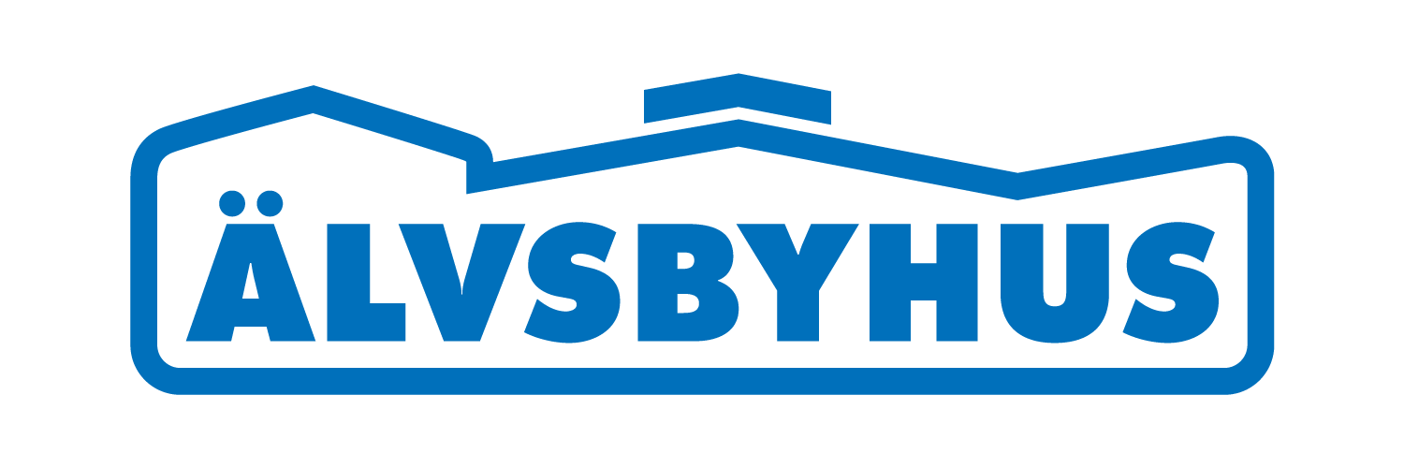

**Älvsbyhus lanserar ny husdesign**

**75-årsjubileum 2019, men Älvsbyhus laddar inte för historiska återblickar.   
Nej, fokus är riktat framåt med ett helt nytt designkoncept.**   
**– Vi har experimenterat med nya lösningar och startar nu en spännande resa mot ny design, bland annat genom att lansera jubileumshuset Modern 129, säger Kent Johansson, vd Älvsbyhus.**   
  
75 år som bolag. En resa som tagit Älvsbyhus till den ledande positionen som Sverige största småhustillverkare. Men inför jubileet rotas det inte på vinden efter gamla minnessaker, istället lanserar företaget ett första hus i det man kallar modern line. Höstens stora nyhet är koncepthuset Modern 129 som utvecklats tillsammans med arkitekter där man testar nya visuella exteriöra lösningar och utvecklar en mer modern planlösning. För att fira våra 75 år ytterligare kommer Modern 129 dessutom rabatteras med 75 000 kr under en begränsad tid.   
  
– Vi har under decennier definierat den klassiska svenska villan, nu firar vi med att omdefiniera just det. Vi lanserar det vi kallar modern line. Ett helt nytt villakoncept där vi ger oss ut på en ny spännande resa där olika nya designer och detaljer testas, säger Kent Johansson och tillägger:  
– Vi gör det här för att möta marknadens önskemål, för att testa nya lösningar och hitta spännande samarbeten med arkitekter som inom ramen för vår rationella fabriksproduktion kan utveckla oss. Det är en tuff balansgång med hårda ramar utifrån fabrikens förutsättningar som kräver verkligt kreativa idéer. Jubileumshuset Modern 129 tar ut svängarna ordentligt och är laddat med nya tillval och flexibla lösningar.   
  
– Ny design, nya lösningar, men samma smarta pris, säger Kent Johansson.   
  
Jens Sundström, produktutvecklingsansvarig på Älvsbyhus, har haft den utmanande uppgiften att tillsammans med arkitekter omdefiniera husdesignen.  
  
– Modern 129 är för oss ett koncepthus där vi startar resan och hur väl vi lyckas får kunderna bestämma. Målet är att fortsätta utveckla och utmana oss själva med fler projekt i närtid. Blir Modern 129 en försäljningsmässig succé ökar självklart drivet i den här processen.



**Ingår i Modern 129**

• 19° taklutning

• Modern takplåt, bandtäckningsmönstrad   
• Små och nätta takutsprång  
• Bred och modern farstukvist, funkisstil  
• Fler fönster  
• Låga fönster  
• Helglasade fönsterdörrar  
• Innerdörrar med funkisdesign

• Liggande dekorfönster

•  Liggande panel under fönster

•  Smart förvaring

• Spotlights i kök och badrum

• LED-spotlights i fönstersmygar

• Planlösning som tar tillvara ljuslinjer genom både kök och vardagsrum

• Avskild master bedroom-lösning

**Läs mer om Modern 129:** <https://www.alvsbyhus.se/sv/vara-hus/1-planshus/modern-129/>

**För mer information**Kent Johansson, vd, Älvsbyhus: +4670 544 62 27